2018 | Report – 2018/ 9월 3주 | Seong-gu

I. Plan for this week

Personal Research Subject
- Dylos1700의 데이터 기록 및 추출 방법 익히기
- Dylos1700과 PMS3003 및 공인인증 측정소의 측정값 획득
- 다른 예측 모델 논문 1편 이상 리뷰

II. Plan for next week

- Dylos1700과 PMS3003 측정 단위 변환 (습도, 날씨 factor 적용)
- Dylos1700과 PMS3003 및 공인인증 측정소의 측정값 비교
- dropout방법 적용 (https://machinelearningmastery.com/use-dropout-lstm-networks-time-series-forecasting/
training data update 방법 적용 (https://machinelearningmastery.com/update-lstm-networks-training-time-series-forecasting/\
- Lora 구축 강의 http://www.seoulworkshop.org/243 -4강 까지 들을 것.

III. Response on Prof. Shin's feedback last week

- LSTM 작동원리 자세하게 공부할 것.
- LSTM이외에 농도 값을 더 잘 따라가는 부가적인 방법에 대해 찾아볼 것

IV. Milestone

- 근접 시공간계열 데이터 활용법 적용하기
- 누락 데이터 전처리 방법 검토

- Spatial 예측
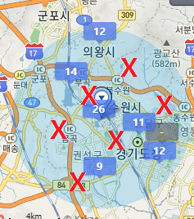
측정소 주변에 lora 단말기를 장착한 미세먼지 센서를 설치하여, 위치적으로 조밀한 측정값을 획득
- 주변 station에서 먼지농도값을 활용 - 진행중
- Temporal 예측
- 24시간 이상 1주 이하의 미세먼지 농도 예측 방법 설계
-예측관련한 논문이 많으며, 본 프로젝트에서는 라벨링 (pm2.5기준, 좋음 0-15, 보통16-35, 나쁨 36-75, 매우 나쁨 76-)이 정확한지, 그 정확도를 기관에서 발표한 예측 값과 비교하여 성능으로 활용함.
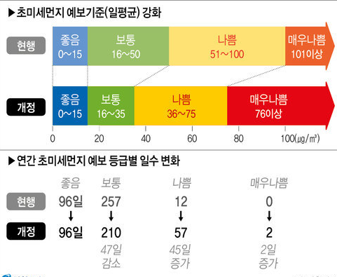

- 실시간 및 평가

V. Reports

- 개인연구 진행사항
- 모델링 관련
- 측정관련 : 자료 리뷰
제목 : Air Quality Sensor Network for Philadelphia – data validation
Justin Arling Kyle O'Connor Michael Mercieca 자료 리뷰
목적 : 본 자료는 비공인 방식인 광산란 (또는 레이저측정 )방식을 이용해 계산한 미세먼지농도 the number of particles/fit^3를 공인 방식인 중량포집방식으로 계산한 ug/m^3 농도로 변환하기 위한 아주 일반적인(널리쓰이는) 방법론을 구체적으로 제시합니다.
따라서 광산란 방식으로 측정하는 장비의 신뢰성을 입증합니다.
내용 :
1. 타 요인을 고려하지 않은 변환
국제적으로 쓰이는 미세먼지 농도 단위는 ug/m^3 로 EPA standard 또는 공인인증 측정소에서 중량포집방식으로 측정했을 때 얻을 수 있는 단위입니다.
그런데, 저가형 센서 & 측정장비에 사용되는 광산란 방식은 일정 크기 범위의 미세먼지를 계수하는 식으로 측정을 진행하여 the number of particles /fit ^3로 측정이 되며 ug/m^3 단위로는 측정 방식상 정확히 얻는 것이 불가능합니다.
그러나 광산란방식 센서 또는 장비로 공인측정된 농도와 비교를 위해 ug/m^3로 ‘근사하게’ 변환하는 것을 본 자료에서는 제시하고 있습니다. (즉, 어떤 광산란방식 장비이든 계산결과가 ug/m^3로 나온다면 이미 그 계산에 특정한 근사식이 적용되어 inner error를 가지고 있습니다)
본 자료는 현재 reference 값을 획득하기 위한 장비와 비슷한 기종인 dylos 1100 pro을 근사식 적용 대상으로 하며, 이는 진행하는 프로젝트에서 해당 장비로 얻은reference값의 신뢰성을 얻기 위해 중요합니다.
근사식에서는 먼저 아래를 가정합니다.
1. All particles are spherical, with a density of 1.65E12 μg/m3
2. The radius of a particle in the PM2.5 channel is 0.44 μm
3. The radius of a particle in the PM10 channel is 2.60 μm
4. 0.01 ft3 can be converted to m3 by multiplying by 3531.5 (단순 단위 변환)
위 가정에 의해 아래 질량이 계산됩니다. (1m^3에 대해)
1. The mass of a particle in the PM2.5 channel is 5.89E-7 μg
2. The mass of a particle in the PM10 channel is 1.21E-4 μg
따라서 ug/m^3농도는 다음 식에 따라 계산이 됩니다.
- PM Concentration = Number of Particles x 3531.5 x particle Mass
2. 습도와 날씨까지 고려한 변환
습도가 높아지면 미세먼지가 물분자를 더 흡수하기 때문에, 미세먼지의 질량이 더 높아집니다. 또한 맑은 날과 다르게 비가 내릴 때 일부 질량이 작은 먼지 분자를 쓸어낼 수 있기 때문에 날씨와 습도 요인을 질량 농도 변환 시 고려해야 좀 더 정확한 변환이 가능합니다.
본 자료는 다음과 같은 변환 공식을 통해 최종 ug/m3값을 사용했습니다.
𝐹 = 𝑂 × 𝐻 × 𝐶 (O : 1.(1)에서 얻은 conversion 공식, H : 습도, C : 날씨 및 습도에 따른 correction factor)
이 때, C 값은 일정 H구간에 대해 AMS(reference 데이터가 되는 중량포지방식의 BAM1020에서 측정한 값)에서의 데이터값과 F값과의 차이가 가장 작게 나는 값으로 정합니다.
아래는 그에 따른 correction 값입니다.
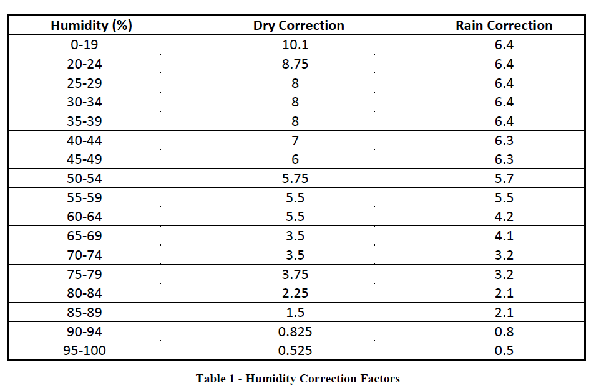
위 humidity와 날씨에 따른 C값을 결정하여 최종농도값인 F값(corrented)을 얻었을 때, 습도와 날씨 요인을 고려하지 않은 O값과의 차이를 아래 그래프에서 제시하고 있습니다.
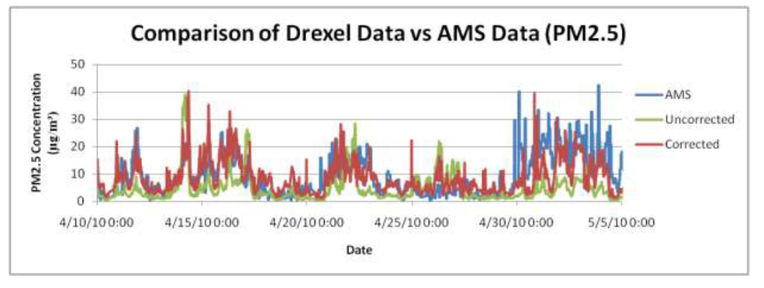
개선된 농도값은 AMS값보다 평균 0.63 ug/m3(95%신뢰수준에 0.4-0.87 ug/m3 범위)만큼 낮은 값으로 도출되었습니다. 다만 그래프에서 보이듯이 4/30 – 5/10 구간은 변동이 큰 기간이며 이 기간동안은 AMS값과 차이가 있는 것이 보이므로 다른 factor를 적용한다면 차이는 더 줄어들 것으로 보입니다.

View point:
본 자료에서는 가격이 비싼 광산란방식의 측정장비라도 ug/m3단위로 계산된 값은 오차를 내포하고 있다는 것을 알게 되었으며 이를 보정하기 위해 습도 및 날씨 요인을 포함한다는 것을 알게 되었습니다.

- Lora 관련 : 논문 리뷰
제목 : LoRa-based Pervasive Monitoring of Underground Environments: the case of the Medieval Aqueducts in
Siena, Italy.
목적 : Linear Sensor Network 토폴로지를 기반으로 Lora 통신을 이용해 지하환경 모니터링 하기

내용: 지하환경에서 모니터링하기 위해 Lora를 Linear network 방식으로 설비하는 것을 고려,
아래와 같은 두 가지 이슈를 논문에서 확인했습니다.
1. 본 논문에서는 긴 지하배수로에 대한 모니터링을 원했고, 15km의 이 지하로를 모니터링 하기 위해서 통신거리 를 측정했습니다. 일반적인 실외 환경에서는 3km였고 지하에서는 200m 이었기 때문에 테스트 환경에서는 150m씩 설치하였습니다.
2.지하 모니터링은 유지, 보수가 어렵고 특히 전원공급을 배터리로 해야 하기 때문에 전력소모를 줄이기 위해 최소한의 시간 동안 단말기가 작동하도록 Synchronization protocol이 적용된 슬립모드 시스템을 구축했습니다.
Synchronization protocol은 아래와 같습니다.
(FP : the number of packet to be forwarded, ET : Elapsed Time, OH : overhearing, Tp : the fixed duration of a packet, Rs : the scheduled activation times)
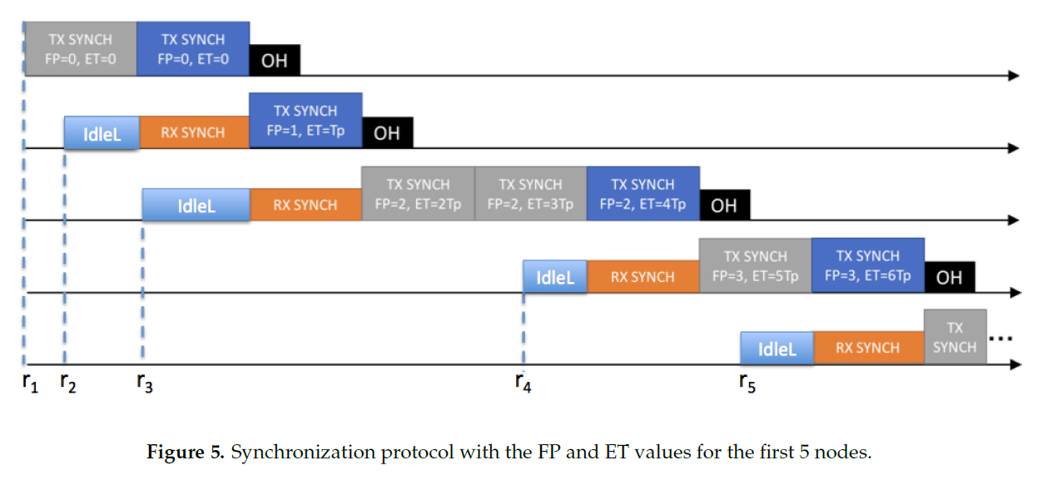
이 프로토콜로 한 one cycle이 지났을 때, scheduled activation times 은 아래로 정의됩니다.
(Dshort : Short sleeping period)
Rs = Dshort - ET(s) + FP(s)Tp
따라서 다음 cycle에서는 낭비되는 TX SYNCH time이 감소하게 됩니다.
결과 :
얼마만큼의 energy consumption 절약과, 그에 따라 Rs이 어떻게 변하였는지 확인하는 그래프를 본 논문에서는 제시했습니다. 대조군으로 위 synchronization protocol을 쓰지 않고, 단순히 Rs = (s -2)Tp 를 적용한 Non-optimized Rs를 사용했을 때 결과값의 비교 분석그래프 입니다. Fig. 7에서는 Node = 20, 50개 사용할 때 소모되는 에너지 값에 대한 그래프이며 각 노드에서의 에너지 소모량은 N = 50에서 50%나 감소하였습니다. 이는 최적의 Rs 값을 설정함으로써 activation time을 최대한 줄였기 때문입니다.
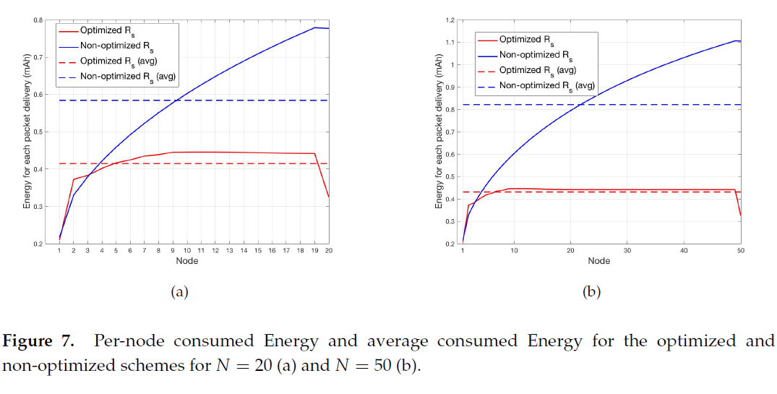
아래 그래프는 총 노드가 50일 때의 Rs의 값에 대한 그래프로, 두 경우 모두 node수가 증가할수록 linear 커짐을 볼 수 있고, optimized Rs가 더 가파르게 증가하여 적정한 timing을 맞춤을 알 수 있습니다.
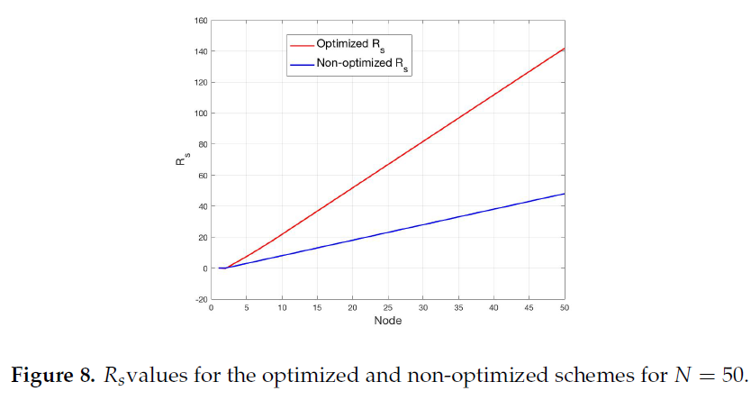
View point:
본 논문에서 제시한 2.는, chain 형태의 linear network구조에서 최대한 activiation time을 줄이는 방법을 scheduled activation times로 해결했습니다. 단순한 아이디어지만 에너지 소모량이 50%로 줄인 점이 획기적입니다.
다만 본 프로젝트는 지상 환경에서 진행되기 때문에 통신거리가 넓고, 따라서 Linear network 구조를 차용할 필요가 없기 때문에 activation time을 최대한 줄이기 위해 위에 적용된 synchronization protocol를 사용할 필요는 없어 보입니다. 다만 어쨌던 activiation time을 최대한 줄이는 방법을 더 생각할 필요가 있겠습니다.

